Муниципальное бюджетное дошкольное образовательное учреждение
детский сад №76 «Капелька»

Конспект экскурсии
в центр молодёжных инициатив МБУ «Вариант» молодёжный проект «этнонити»
Тема: «народы нашего города»

Подготовила:
воспитатель
Наумова А.З.

Сургут 2014

Цель: Ознакомление детей с предметами быта, народными костюмами, промыслами людей разных национальностей, живущих в г.Сургут.
Задачи: Познакомить детей с первопроходцами города. Способствовать приобщению детей дошкольного возраста к культуре народов, проживающих в ХМАО- ЮГРЕ, их духовным, материальным ценностям; Развивать любознательность, внимательность. наблюдательность. Воспитывать интерес и любовь к своему городу и микрорайону.
Методы: Словесные (рассказ, беседа), наглядные (показ),
Оборудование и инвентарь: ТСО, фотографии города, экспонаты музея.
Этапы деятельности | Действия воспитателя | Действия детей
Мотивационно побудительный | 1.Как называется город в котором мы с вами живём?  Что вы знаете о нём?  К нам в город очень часто приезжают гости, как же им узнать историю нашего города, о людях, живущих в нём?  Где можно получить такую информацию? | Ответы детей.
Организационно поисковый | 2. Сообщение воспитателя об экскурсии в музей.  3.Краткая беседа:  -Что такое музей?  -Какие вещи хранятся в музее?  4. Правила поведения в музее.  Мы пришли в музей и вот  Встретил нас ЭКСКУРСОВОД.  Он здесь – главный - помни это  и прислушайся к совету:  Экскурсовода не перебивай,  От своей группы не отставай.  Вопросы задавай не сразу,  а дождись конца рассказа.  Не все экспонаты трогай руками,  а смотри на некоторые глазами.  Постарайся по больше узнать,  чтоб другим про музей рассказать.  5.Правила дорожного движения. | Предположения детей.  Рассказывают как вести себя в музее.  Повторяют, как переходить улицу.
 | 6.Наблюдения за объектами по пути до центра. (Церковь, дома –разные – из разного материала, повторить название улицы, обратить внимание какой транспорт движется по улицам.)  7.Рассказ экскурсовода о городе, о людях, о предметах их быта и обихода,  8. Просмотр Экспонатов.  9. Просмотр экспонатов выставки (народные промыслы, костюмы и.т.д.).  10. Подводиться Итог. | Ответы детей.  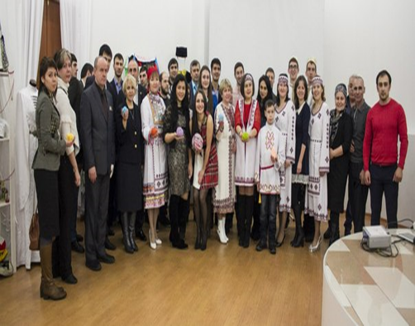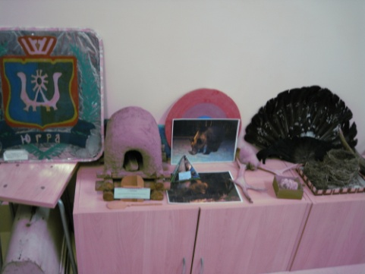  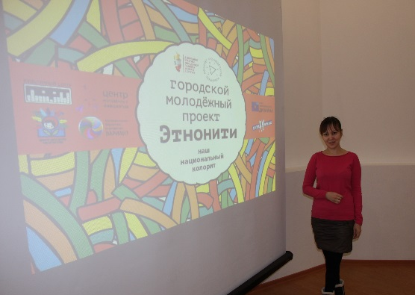  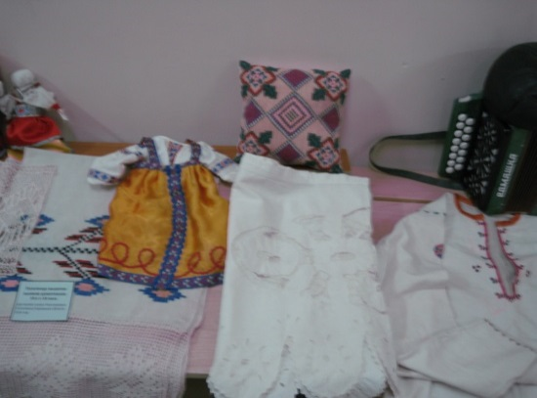
Рефлексивно корригирующий | Повторяем что запомнили? Что понравилось? | Ответы детей

